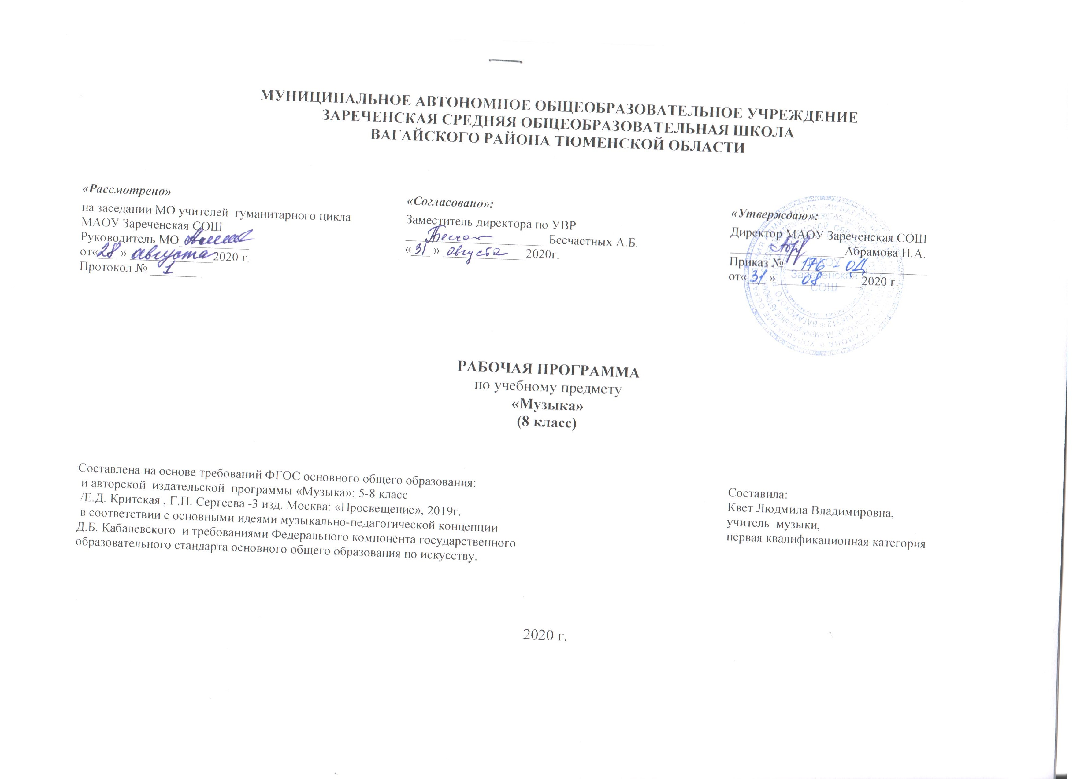

- Планируемые результаты освоение учебного предмета

В области личностных результатов

Будут сформированы:

- эмоционально-ценностное отношение к искусству на основе присвоения художественного опыта человечества;
- формирование культурной, этнической и гражданской идентичности в соответствии с духовными традициями семьи и народа
- возможность реализовать свой творческий потенциал в процессе коллективного (индивидуального) музицирования;
-музыкально-ценностное отношение к произведениям разных видов искусства, художественно-эстетический вкус, эмпатия, эмоциональноая отзывчивость и заинтересованность отношения к искусству;
—участие в учебном сотрудничестве и творческой деятельности на основе уважения к художественным интересам сверстников

Обучающиеся получат возможности для формирования

—инициативности и самостоятельности в решении разноуровневых учебно-творческих задач;
—наличия определенного уровня развития общих художественных способностей, включая образное и ассоциативное мышление, творческое воображение;
- эстетического отношения к окружающему миру (преобразование действительности, привнесение красоты в человеческие отношения).

Метапредметные результаты:

Будут сформированы следующие регулятивные универсальные учебные действия:

-понимание учебной задачи и следование инструкции учителя
-понимание позиции слушателя
- планирование своих действий в соответствии с учебными задачами
- понимание роли искусства в становлении духовного мира человека; культурно-историческом развитии современного социума
-представление об этической составляющей искусства (добро, зло, справедливость, долг и т. д.);
-развитие устойчивой потребности в общении с мировым искусством в собственной внеурочной и внешкольной деятельности

Обучающиеся получат возможность для формирования

-творческого подхода к решению различных учебных и реальных жизненных проблем

Познавательные универсальные учебные действия
Выпускник 8-го класса научится
-осуществлять поиск нужной информации, используя дополнительный материал
-ориентироваться в способах решении исполнительской и творческой задачи
- проводить сравнения между музыкальными произведениями, а также произведениями музыкального и изобразительного искусства, анализировать, сравнивать, обобщать, устанавливать связи и отношения между явлениями культуры
- работать с разными источниками информации, стремиться к самостоятельному общению с искусством и художественному самообразованию;

Обучающиеся получат возможность научиться

-соотносить различные произведения по настроению, формам, по средствам музыкальной выразительности (мелодия, ритм, динамика, темп)

Коммуникативные универсальные учебные действия

Выпускник 8-го класса научится
-учитывать настроения других людей, их эмоции от восприятия музыки
-принимать активное участие в коллективной музыкально-творческой деятельности
-понимать важность исполнения и работы по группам

Обучающиеся получат возможность научиться
- культурно-познавательной, коммуникативной и социально-эстетической компетентности
- контролировать свои действия в индивидуальной и коллективной работе
- проявлять инициативу в коллективной музыкально- творческой деятельности
- умению строить речевые высказывания для передачи своего впечатления от музыки;
- усвоить культурные традиции, нравственные эталоны и нормы социального поведения

Предметными результатами занятий по программе «Музыка» (искусство) являются:
-освоение/присвоение художественных произведений как духовного опыта поколений; понимание значимости искусства, его места и роли в жизни человека; уважение культуры другого народа;
-знание основных закономерностей искусства; усвоение специфики художественного образа, особенностей средств художественной выразительности, языка разных видов искусства;
- устойчивый интерес к различным видам учебно-творческой деятельности, художественным традициям своего народа и достижениям мировой культуры.
- представление о значении искусства в жизни человека;
- понимание возможности искусства в отражении вечных тем жизни;
- умение рассматривать искусство как духовный опыт человечества;
- умение размышлять о произведениях различных видов искусства, высказывая суждения о их функциях (познавательной, коммуникативной, эстетической, ценностно-ориетирующей);

- представление о многообразии видов, стилей и жанров искусства, об особенностях языка изобразительных (пластических) искусств, музыки, литературы, театра и кино;
- использование опыта художественно- творческой деятельности на уроках, во внеурочных и внешкольных занятиях искусством.

Выпускник 8-го класса научится:
- воспринимать явления художественной культуры разных народов мира, осознавать в ней место отечественного искусства;
- понимать и интерпретировать художественные образы, ориентироваться в системе нравственных ценностей, представленных в произведениях искусства, делать выводы и умозаключения;
- описывать явления музыкальной, художественной культуры, используя для этого соответствующую терминологию;
- структурировать изученный материал и информацию, полученную из других источников; применять умения и навыки в каком-либо виде художественной деятельности; решать творческие проблемы.

Выпускник получит возможность научится:
- размышления о музыке, выражения собственной позиции относительно прослушанной музыки;
- певческого и инструментального музицирования на внеклассных и внешкольных музыкальных занятиях, школьных праздниках;
- самостоятельного знакомства с музыкальной культуры и оценки их эстетической значимости;
- определения своего отношения к музыкальным явлениям действительности;
- ориентироваться в основных явлениях отечественного и зарубежного искусства, узнавать наиболее значимые произведения;
- уметь анализировать содержание, образный язык произведений разных видов и жанров искусства, применять художественно-выразительные средства разных искусств в своем творчестве.

- Содержание РАБОЧЕЙ ПРОГРАММЫ ПО музыке

Основное содержание музыкального образования в рабочей программе представлено следующими содержательными линиями: «Классика и современность». Музыка как вид искусства. Интонация — носитель образного смысла. Многообразие интонационно-образных построений. Интонация в музыке как звуковое воплощение художественных идей и средоточие смысла. Средства музыкальной выразительности в создании музыкального образа и характера музыки. Разнообразие вокальной, инструментальной, вокально-инструментальной, камерной, симфонической и театральной музыки. Различные формы построения музыки (двухчастная и трёхчастная, вариации, рондо, сонатно-симфонический цикл, сюита), их возможности в воплощении и развитии музыкальных образов. Круг музыкальных образов (лирические, драматические, героические, романтические, эпические и др.), их взаимосвязь и развитие. Программная музыка. Многообразие связей музыки с литературой. Взаимодействие музыки и литературы в музыкальном театре. Многообразие связей музыки с изобразительным искусством. Взаимодействие музыки и различных видов и жанров изобразительного искусства в музыкальном театре. Портрет в музыке и изобразительном искусстве. Картины природы музыке и изобразительном искусстве. Символика скульптуры, архитектуры, музыки.
Музыкальное искусство: исторические эпохи, стилевые направления, национальные школы и их традиции, творчество выдающихся отечественных и зарубежных композиторов. Искусство исполнительской интерпретации в музыке (вокальной и инструментальной).

Народное музыкальное творчество. Устное народное музыкальное творчество в развитии общей культуры народа. Характерные черты русской народной музыки. Основные жанры русской народной вокальной и инструментальной музыки. Русские народные музыкальные инструменты. Русская народная музыка: песенное и инструментальное творчество (характерные черты, основные жанры, темы, образы). Народно-песенные истоки русского профессионального музыкального творчества.
Музыкальный фольклор разных стран: истоки и интонационное своеобразие, образцы традиционных обрядов. Этническая музыка. Знакомство с разнообразными явлениями музыкальной культуры, народным и профессиональным музыкальным творчеством своего региона.
Различные исполнительские типы художественного общения (хоровое, соревновательное, сказительное).
«Традиции и новаторство в музыке». Русская музыка от эпохи Средневековья до рубежа XIX—XX вв. Роль фольклора в становлении профессионального музыкального искусства. Древнерусская духовная музыка. Знаменный распев как основа древнерусской храмовой музыки. Музыка религиозной традиции русских композиторов. Русская музыка XVII—XVIII вв., русская музыкальная культура XIX в. (основные стили, жанры и характерные черты, специфика русской национальной школы). Взаимодействие музыкальных образов, драматургическое и интонационное развитие на примере произведений русской музыки от эпохи Средневековья до рубежа XIX—XX вв. Взаимодействие и взаимосвязь музыки с другими видами искусства (литература, изобразительное искусство, театр, кино). Родство зрительных, музыкальных и литературных образов; общность и различие выразительных средств разных видов искусства.
Зарубежная музыка от эпохи Средневековья до рубежа XIX— XX вв. Роль фольклора в становлении профессионального зарубежного музыкального искусства. Духовная музыка западноевропейских композиторов. Григорианский хорал как основа западноевропейской религиозной музыки. Музыка религиозной традиции зарубежных композиторов. Зарубежная музыка XVII—XVIII вв., зарубежная музыкальная культура XIX в. (основные стили, жанры и характерные черты, специфика национальных школ). Взаимодействие и взаимосвязь музыки с другими видами искусства (литература, изобразительное искусство, театр, кино). Родство зрительных, музыкальных и литературных образов; общность и различие выразительных средств разных видов искусства. Русская и зарубежная музыкальная культура XX—XXI вв. Творчество русских и зарубежных композиторов XX—XXI вв. Стиль как отражение мироощущения композитора. Стилевое многообразие музыки XX—XXI вв. (импрессионизм, неофольклоризм, неоклассицизм и др.). Музыкальное творчество русских и зарубежных композиторов академического направления. Джаз и симфоджаз. Современная популярная музыка: авторская песня, электронная музыка, рок-музыка (рок-опера, рок-н-ролл, фолк-рок, арт-рок), мюзикл, диско-музыка, эстрадная музыка.
Современная музыкальная жизнь. Музыкальный фольклор народов России. Истоки и интонационное своеобразие музыкального фольклора разных стран. Современная музыка религиозной традиции. Выдающиеся отечественные и зарубежные композиторы, исполнители, ансамбли и музыкальные коллективы. Классика в современной обработке. Электронная музыка. Синтетические жанры музыки (симфония-сюита, концерт-симфония, симфония-действо и др.). Обобщение представлений школьников о различных исполнительских составах (пение: соло, дуэт, трио, квартет, ансамбль, хор; аккомпанемент, a capella; певческие голоса: сопрано, меццо-сопрано, альт, тенор, баритон, бас; хоры: народный, академический; музыкальные инструменты: духовые, струнные, ударные, современные электронные; виды оркестра: симфонический, духовой, камерный, оркестр народных инструментов, эстрадно-джазовый оркестр). Всемирные центры музыкальной культуры и музыкального образования. Информационно-коммуникационные технологии в музыкальном искусстве. Панорама современной музыкальной жизни в России и за рубежом.

Значение музыки в жизни человека. Воздействие музыки на человека, её роль в человеческом обществе. Музыкальное искусство как воплощение жизненной красоты и жизненной правды. Преобразующая сила музыки как вида искусства. Противоречие как источник непрерывного развития музыки и жизни. Вечные проблемы жизни, их воплощение в музыкальных образах. Разнообразие функций музыкального искусства в жизни человека, общества. Влияние средств массовой информации, центров музыкальной культуры (концертные залы, фольклорные объединения, музеи) на распространение традиций и инноваций музыкального искусства. Всеобщность, интернациональность музыкального языка. Музыка мира как диалог культур.

- Тематическое распределение часов.
№ п/п |  |  | Тема урока, раздела |  |  | Количество часов
1.  1 | 1 |  | Тема 1 полугодия: «Классика и современность»  Классика в нашей жизни |  |  | 16  1
2 | 2 |  | В музыкальном театре. Опера. |  |  | 1
3 | 3 |  | В музыкальном театре. Опера "Князь Игорь"  Русская эпическая опера. Ария князя Игоря. Портрет половцев. "Плач Ярославны" |  |  | 1
4 | 4 |  | Балет «Ярославна». Вступление. "Стон Русской земли". "Первая битва с половцами". "Плач Ярославны". "Молитва". |  |  | 1
5 | 5 | В музыкальном театре. Мюзикл. Рок-опера. "Человек есть тайна". Рок-опера "Преступление и наказание". |  |  | 1
6 | 6 | Мюзикл "Ромео и Джульетта": от ненависти до любви" |  |  | 1
7 | 7 | Музыка к драматическому спектаклю. "Ромео и Джульетта" Музыкальные зарисовки для большого симфонического оркестра. |  |  | 1
8 | 8 | Из музыки к спектаклю "Ревизская сказка". Образы Гоголь -сюиты. |  |  | 1
9 | 9 | Обобщающий урок-концерт по теме "Классика и современность". |  |  | 1
10 | 10 | Музыка Э. Грига к драме Г. Ибсена "Пер Гюнт". |  |  | 1
11 | 11 | Музыка в кино. Ты отправишься в путь, чтобы зажечь день... Музыка к фильму "Властелин колец" |  |  | 1
12 | 12 | В концертном зале. Симфония: прошлое и настоящее. Симфония № 8 ("Неоконченная") Ф. Шуберта» |  |  | 1
13 | 13 | Симфония № 5 П. И. Чайковского |  |  | 1
14 | 14 |  |  | Симфония № 1 («Классическая») С. Прокофьева |  |  | 1
15 | 15 | Музыка - это огромный мир, окружающий человека... |  |  | 1
16 | 16 | Обобщающий урок- концерт по теме: "Классика и современность". |  |  | 1
2.  17 |  | Раздел: «Традиции и новаторство в музыке»  Музыканты - извечные маги. |  |  | 18  1
18 |  | И снова в музыкальном театре... Дж.Гершвин опера "Порги и Бесс"(фрагменты). Развитие традиций оперного спектакля. |  |  | 1
19 |  | Опера «Кармен» (фрагменты) |  |  | 1
20 |  | Опера «Кармен». |  |  | 1
21 |  | Портреты великих исполнителей. Е. Образцова |  |  | 1
22 |  | Балет «Кармен-сюита».(фрагменты) Р.Щедрин |  |  | 1
23 |  | Портреты великих исполнителей. Майя Плисецкая |  |  | 1
24 |  | Современный музыкальный театр |  |  | 1
25 |  | Обобщающий урок-концерт по теме: «Традиции и новаторство в музыке» |  |  | 1
26 |  | Великие мюзиклы мира |  |  | 1
27 |  | Классика в современной обработке |  |  | 1
28 |  | В концертном зале. Д.Шостакович Симфония № 7 («Ленинградская»). |  |  | 1
29 |  | В концертном зале. Симфония № 7 («Ленинградская») Д.Шостаковича.  Литературные страницы. |  |  | 1
30 |  | Музыка в храмовом синтезе искусств. Литературные страницы. Галерея религиозных образов |  |  | 1
31 |  | Неизвестный Свиридов. "О России петь-что стремиться в храм..."Хоровой цикл "Песнопения и молитвы".(фрагменты) |  |  | 1
32 |  | Свет фресок Дионисия –миру ("Фрески Дионисия" Р.Щедрин) |  |  | 1
33 |  | Музыкальные завещания потомкам |  |  | 1
34 |  | Пусть музыка звучит. Обобщающий урок - концерт по теме: «Традиции и новаторство в музыке». |  |  | 1

